Федеральное государственное автономное образовательное учреждение

высшего образования

«СИБИРСКИЙ ФЕДЕРАЛЬНЫЙ УНИВЕРСИТЕТ»

Институт космических и информационных технологий

Кафедра «Вычислительная техника»

**ТЕХНИЧЕСКОЕ ЗАДАНИЕ**

"Туристическая фирма”

|  |  |  |
| --- | --- | --- |
| Преподаватель | подпись, дата | В.С. Васильев  инициалы, фамилия |
| Студент КИ20-07Б, 032049051  номер группы, зачётной книжки | подпись, дата | Л.В. Колесник  инициалы, фамилия |

Красноярск 2021

2. *Гостиница*. Гостиница предоставляет номера клиентам. Каждый номер характеризуется вместимостью, комфортностью (люкс, полулюкс, обычный) и ценой. О клиентах собирается определенная информация (фамилия, имя, отчество, паспортные данные, адрес жительства и некоторый комментарий). Сдача номера клиенту производится при наличии свободных мест в номерах, подходящих клиенту по указанным выше параметрам. При заселении фиксируется дата заселения. При выезде из гостиницы для каждого места запоминается дата освобождения. Необходимо также осуществлять бронирование номеров. Для постоянных клиентов, а также для определенных категорий клиентов предусмотрена система скидок. Скидки могут суммироваться.

# 1 Разработка спецификации требований

* 1. **Выявление ролей и функций**

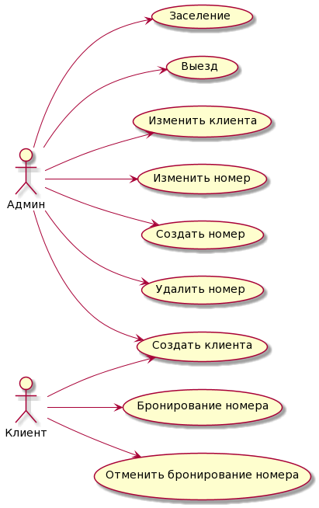

Рисунок 1 – Диаграмма прецендентов

* 1. Разработка макетов интерфейса
     1. Макет окна при входе

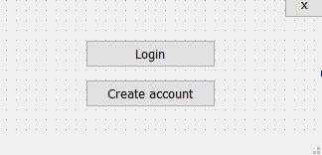

Рисунок 2– Окно при входе

* + 1. Макет интерфейса для входа в свой аккаунт

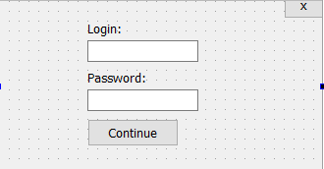

Рисунок 3

* + 1. Макет интерфейса регистрационного окна

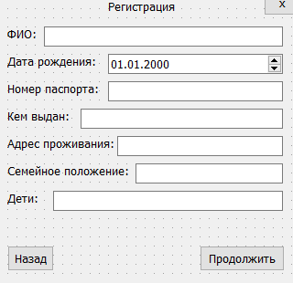

Рисунок 4

* + 1. Макет интерфейса окна выбора действия

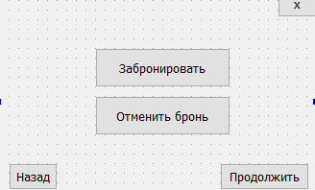

Рисунок 5

* + 1. Макет интерфейса окна выбора комнаты

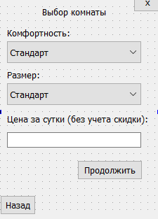

Рисунок 6

* + 1. Макет интерфейса выбора даты заезда и выезда

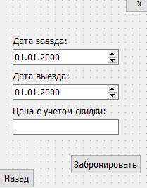

Рисунок 7

* 1. Описание форматов файлов

# Описание формата данных

1. Программа запоминает на постоянной основе пароли и роли участников (клиент, администратор) в файл pass.txt

Формат текстового файла следующий:

<логин><пароль><роль>

В таблице 1 приведены описания типов полей.

|  |  |
| --- | --- |
| **Поле** | **Тип** |
| Логин | Строка |
| Пароль | Число |
| роль | bool |

Таблица 1. Описание типов полей файла .txt

В таблице 2 приведен пример входных данных. В данном случае выходных данных нет, здесь хранятся только полномочия участников.

|  |  |
| --- | --- |
| **Поле** | **Пример** |
| логин | Абв12 |
| пароль | 123 |
| роль | True (если администратор) |

Таблица 2. Пример входных данных

1. Таблицы с клиентами и номерами также хранятся в отдельном файле на постоянной основе

В таблице 3 приведены примеры хранящихся данных

|  |  |  |
| --- | --- | --- |
| **Поле** | **Тип** | **Пример** |
| Информация о клиенте | строка | Александр какойто тамович, 40 лет, многодетный |
| Номер занявшей комнаты | число | 1530 |
| Дата заезда, дата выезда | дата | 10.10.2021 – 19.10.2021 |

* 1. Описание поведения программы

Клиент может только создать аккаунт вписав личную информацию см. рисунок 4, забронировать и отменить бронь через личный кабинет. Когда он вводит свой логин и пароль, выданный администратором, пользователь может выбрать и забронировать нужную ему комнату.

Администратор может регистрировать клиентов (пароль и логин для администратора изначально дан), также администратор получает личную информацию введенным пользователем. Помимо этого, администратор может редактировать эти данные, так как от них в дальнейшем зависит скидка. Так же администратор может присваивать пользователям статус частый гость, что добавит скидку.

Также администратор видит свободные и занятые номера. Видит когда заселение и выселение из всех комнат. Может изменить статус комнаты (заселена или свободна).